**MỤC TIÊU:**

Kết thúc bài thực hành này bạn có khả năng:

* Sử dụng biểu thức
* Sử dụng chỉ thị
* Định dạng dữ liệu
* Hiển thị danh sách dữ liệu lên bảng và list control

**PHẦN I**

**Bài 1 (2 điểm)**

Xây dựng trang web hiển thị dữ liệu từ bean theo yêu cầu sau đây

|  |  |
| --- | --- |
| **Bean Staff** | **Kết quả hiển thị** |
| @NoArgsConstructor  @AllArgsConstructor  @Builder  @Data  **public** **class** Staff {  **private** String id;  **private** String fullname;  @Default  **private** String photo = "photo.jpg";  @Default  **private** Boolean gender = **true**;  @Default  **private** Date birthday = **new** Date();  @Default  **private** Double salary = 12345.6789;  @Default  **private** Integer level = 0;  } |  |

Yêu cầu về trình bày dữ liệu cụ thể:

* Họ và tên: chữ in hoa đầu mỗi từ
* Hiển thị hình thay vì tên hình
* Giới tính hiển thị là Nam nếu true và ngược lại là Nữ
* Ngày sinh hiển thị theo định dạng ngày – tháng – năm • Lương hiển thị 2 số lẻ và phân nhóm bằng dấu phẩy
* Cấp bậc: o 0: Úy o 1: Tá o 2: Tướng

Hướng dẫn:

Bước 1: Tạo bean class Staff như trên

Bước 2: Tạo trang staff-detail.html

|  |
| --- |
| <div>  <img th:src="@{|/photos/${staff.photo}|}"><hr> Email:  <b th:text="${staff.id}"></b><hr>  Họ và tên:  <b th:text="${***#strings***.capitalizeWords(staff.fullname)}"></b><hr> Giới tính:  <b th:text="${staff.gender ? 'Nam' : 'Nữ'}"></b><hr>  Ngày sinh:  <b th:text="${***#dates***.format(staff.birthday, 'dd-MM-yyyy')}"></b><hr>  Cấp bậc:  <th:block th:switch="${staff.level}">  <b th:case="0">Úy</b>  <b th:case="1">Tá</b>  <b th:case="2">Tướng</b>  <b th:case="*">Chưa có</b> </th:block><hr> Salary:  $<b th:text="${***#numbers***.formatDecimal(staff.salary, 0, 'COMMA', 2, 'POINT')}"></b><hr> </div> |

Chú ý:

* Biến staff là bean Staff được chia sẻ bởi controller (trong bước 3)
* #strings, #numbers và #dates là các tiện ích được Thymeleaf cung cấp sẵn hỗ trợ xử lý chuỗi, số và thời gian
* Các chỉ thị được sử dụng trong bài này gồm th:src, th:text, th:switch…th:case
* Các biểu thức gồm: ${}, @{}

Bước 3: Tạo controller

|  |
| --- |
| @RequestMapping("/staff/detail") **public** String detail(Model model) {  Staff staff = Staff.*builder*()  .id("user@gmail.com")  .fullname("nguyễn văn user")  .level(2) .build();  model.addAttribute("staff", staff);  **return** "/demo/staff-detail";  } |

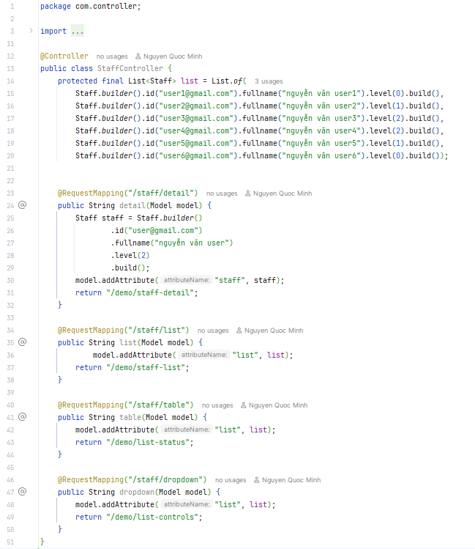

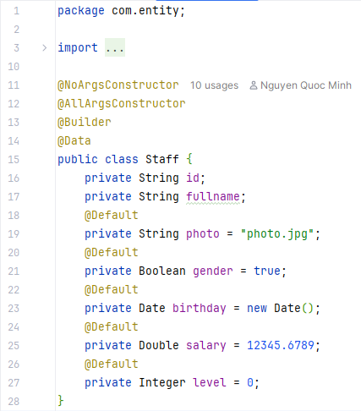

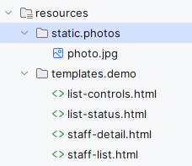

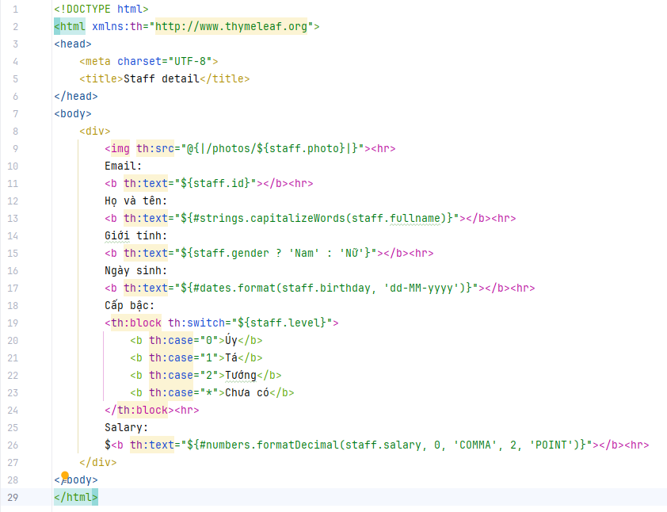

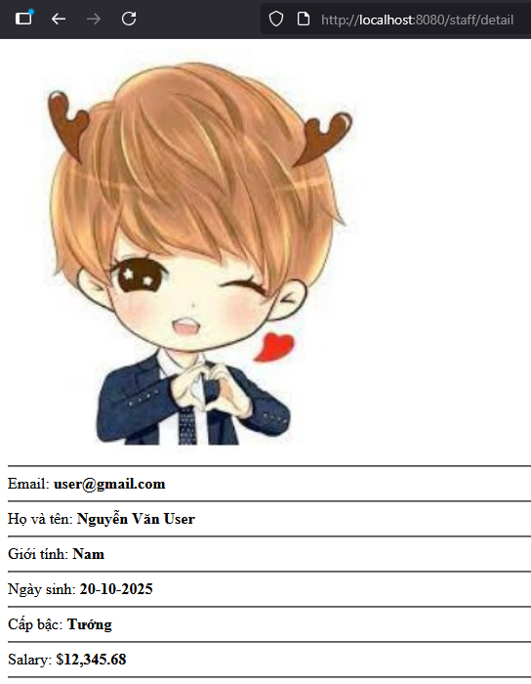

**Bài 2 (2 điểm)**

Xây dựng trang web hiển thị List<Staff> như hình sau.

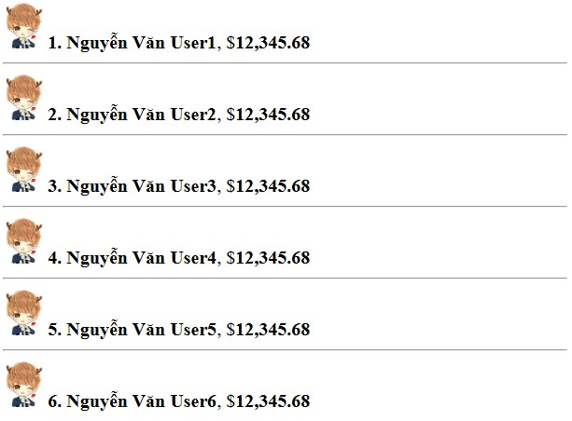

Yêu cầu trình bày:

* Mỗi hàng 1 Staff
* Thông tin mỗi Staff gồm hình, số thứ tự, họ tên, lương và đường kẽ dưới (hàng cuối không có)

Hướng dẫn:

Bước 1: Trong controller tạo List<Staff> và chia sẻ với view staff-list.html

|  |
| --- |
| @RequestMapping("/staff/list") **public** String list(Model model) {  List<Staff> list = List.*of*(  Staff.*builder*().id("user1@gmail.com").fullname("nguyễn văn user1").level(0).build(),  Staff.*builder*().id("user2@gmail.com").fullname("nguyễn văn user2").level(1).build(),  Staff.*builder*().id("user3@gmail.com").fullname("nguyễn văn user3").level(2).build(),  Staff.*builder*().id("user4@gmail.com").fullname("nguyễn văn user4").level(2).build(),  Staff.*builder*().id("user5@gmail.com").fullname("nguyễn văn user5").level(1).build(),  Staff.*builder*().id("user6@gmail.com").fullname("nguyễn văn user6").level(0).build());  model.addAttribute("***list***", list); **return** "/demo/staff-list";  } |

Bước 2: Tạo view staff-list.html hiển thị List<Staff>

|  |  |  |
| --- | --- | --- |
| <div          'POINT')}    </div | th:each="staff, st : ${list}" | >  @{|/photos/${staff.photo}|}" style="height:40px">  }"></b>  ${#strings.capitalizeWords(staff.fullname)}"></b>,  ${#numbers.formatDecimal(staff.salary, 0, 'COMMA', 2,  "><hr></th:block> |
| <img th:src="  <b th:text="@{|${st.count}. |  <b th:text="  $<b th:text="  "></b>  <th:block th:if="${!st.last} > |

Chú ý:

* Sử dụng th:each để duyệt list lấy từ Model
* Biến st chứa thông tin trạng thái của mỗi phần tử.

o st.count là số thứ tự của phần tử hiện tại o st.last có giá trị true cho biết đó là phần tử cuối cùng

* Biểu thức @{|${st.count}. |} dùng để ghép số thứ tự và chuỗi “. ”
* Dòng code <th:block th:if="${!st.last}"><hr></th:block> chỉ hiển thị <hr> nếu đó không phải là phần tử cuối cùng.

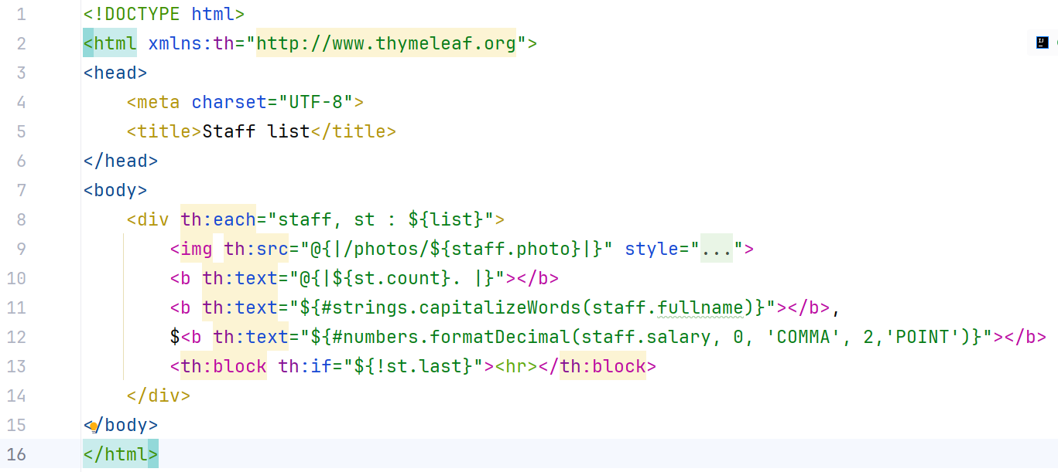

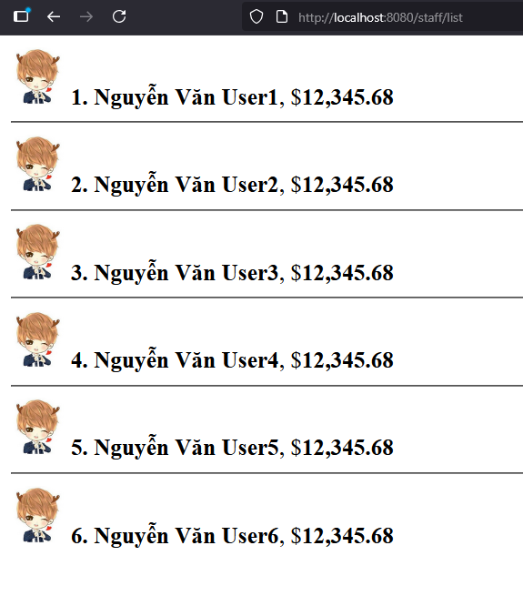

**PHẦN II**

# Bài 4 (1 điểm)

Hiển thị thông tin trạng thái của mỗi phần tử trong danh sách List<String> lên bảng như sau:

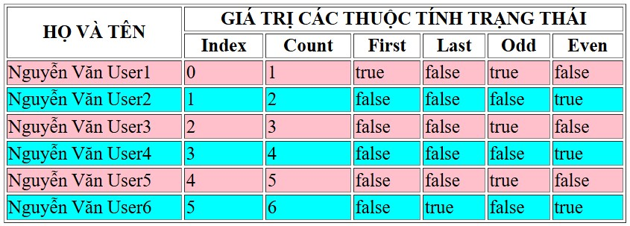

Bước 1: Trong controller tạo List<Staff> và chia sẻ với view list-status.html

|  |
| --- |
| @RequestMapping("/staff/list") **public** String list(Model model) {  List<Staff> list = List.*of*(  Staff.*builder*().id("user1@gmail.com").fullname("nguyễn văn user1").level(0).build(), |

Staff.*builder*().id("user2@gmail.com").fullname("nguyễn văn user2").level(1).build(),

Staff.*builder*().id("user3@gmail.com").fullname("nguyễn văn user3").level(2).build(),

Staff.*builder*().id("user4@gmail.com").fullname("nguyễn văn user4").level(2).build(),

Staff.*builder*().id("user5@gmail.com").fullname("nguyễn văn user5").level(1).build(),

Staff.*builder*().id("user6@gmail.com").fullname("nguyễn văn user6").level(0).build()); model.addAttribute("***list***", list);

**return** "/demo/list-status";

}

Bước 2: Hiển thị thông tin trạng thái của mỗi phần tử trong List<Staff>

<table border="1" style="width:100%">

<thead>

<tr>

<th rowspan="2">HỌ VÀ TÊN</th>

<th colspan="6">CÁC THUỘC TÍNH TRẠNG THÁI</th>

</tr>

<tr>

<th>Index</th>

<th>Count</th>

<th>First</th>

<th>Last</th>

<th>Odd</th>

<th>Even</th>

</tr>

</thead>

<tbody>

<th:block th:each="staff, st : ${list}">

<tr th:style="@{|background-color:${st.***odd***?'pink':'cyan'}|}">

<td

th:text="${#strings.capitalizeWords(staff.fullname)}"></td>

<td th:text="${st.***index***}"></td>

<td th:text="${st.***count***}"></td>

<td th:text="${st.***first***}"></td>

<td th:text="${st.***last***}"></td>

<td th:text="${st.***odd***}"></td>

<td th:text="${st.***even***}"></td>

</tr>

</th:block>

</tbody>

</table>

Chú ý:

* Thuộc tính count bắt đầu từ 1 trong khi đó index bắt đầu từ không
* Biểu thức ${st.***odd***?'pink':'cyan'} cho kết quả ‘pink’ nếu phần tử lẻ và ngược lại (chẵn) là ‘cyan’.
* Khi chạy cần view source để xem kết quả HTML được sinh ra.

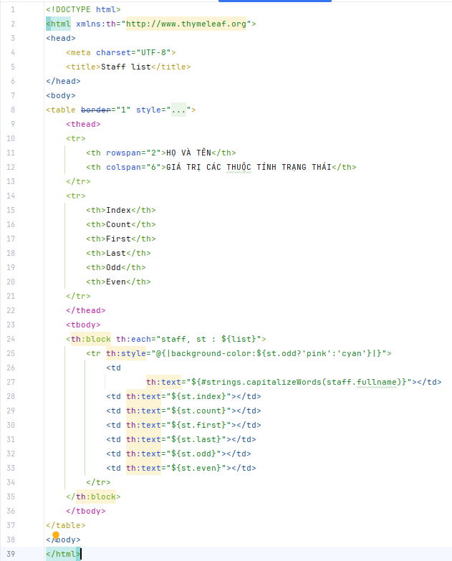

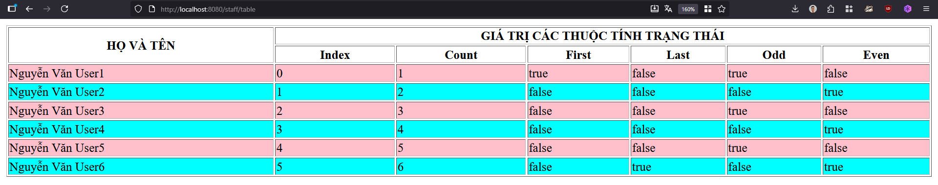

# Bài 5 (1 điểm)

Viết mã để đỗ dữ liệu và select box, radio group theo yêu cầu sau

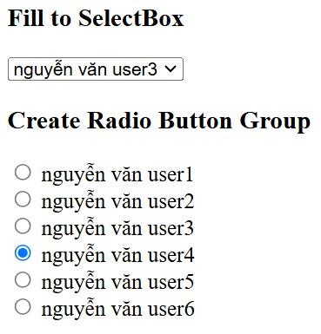

Hướng dẫn:

Bước 1: Trong controller tạo List<Staff> và chia sẻ với view list-controls.html

|  |
| --- |
| @RequestMapping("/staff/list") **public** String list(Model model) {  List<Staff> list = List.*of*(  Staff.*builder*().id("user1@gmail.com").fullname("nguyễn văn user1").level(0).build(),  Staff.*builder*().id("user2@gmail.com").fullname("nguyễn văn user2").level(1).build(),  Staff.*builder*().id("user3@gmail.com").fullname("nguyễn văn user3").level(2).build(),  Staff.*builder*().id("user4@gmail.com").fullname("nguyễn văn user4").level(2).build(),  Staff.*builder*().id("user5@gmail.com").fullname("nguyễn văn user5").level(1).build(),  Staff.*builder*().id("user6@gmail.com").fullname("nguyễn văn user6").level(0).build());  model.addAttribute("***list***", list);  **return** "/demo/list-controls";  } |

Bước 2: Đổ List<Staff> vào SelectBox và tạo radio button group

<h3>Fill to SelectBox</h3>

<select name="cbo">

<th:block th:each="staff: ${list}">

<option **th:value**="${staff.id}" **th:text**="${staff.fullname}"></option>

</th:block>

</select>

<h3>Create Radio Button Group</h3>

<th:block th:each="staff: ${list}">

<label>

<input type="radio" name="rdo" **th:value**="${staff.id}">

<th:block **th:text**="${staff.fullname}"></th:block>

</label>

<br>

</th:block>

Bước 3: Phân tích kết quả HTML được render

<h3>Create Radio Button Group</h3>

<label>

<input type="radio" name="rdo" value="user1@gmail.com">

nguyễn văn user1

</label>

<br>

<label>

<input type="radio" name="rdo" value="user2@gmail.com">

nguyễn văn user2

</label>

<br>

<label>

<input type="radio" name="rdo" value="user3@gmail.com">

nguyễn văn user3

</label>

<br>

<label>

<input type="radio" name="rdo" value="user4@gmail.com">

nguyễn văn user4

</label>

<br>

<label>

<input type="radio" name="rdo" value="user5@gmail.com">

nguyễn văn user5

</label>

<br>

<label>

<input type="radio" name="rdo" value="user6@gmail.com">

nguyễn văn user6

</label>

<br>

